TEMAT KOMPLEKSOWY: WAKACJE TUŻ, TUŻ
TEMAT DNIA: PRZY OGNISKU- 19.06.2020

- Rozpoczęcie zajęcia przy zabawie muzycznej:
„Ach jak przyjemnie i jak wesoło
Tu razem spotkać się
Raz nóżka lewa, raz nóżka prawa
Do tyłu do przodu i raz, dwa, trzy.”

- Zabawa literowa
Odczytaj wyraz i wymyśl słowo na każdą literę

W A K A C JE
- Na wakacje ruszać czas
Za dni kilka –o tej porze
będę witać polskie morze.
Bo najbardziej mi się marzy
żeby bawić się na plaży.
A ja chciałbym dotknąć chmury
i dlatego jadę w góry.
Razem z mamą, razem z tatą
w górach lubię spędzać lato.
Ja na morze nie mam czasu.
Wolę jechać het- do lasu.
I tam z dziadkiem zbierać grzyby
albo w rzece łowić ryby.
Dla mnie to najlepsza pora
żeby wskoczyć do jeziora.
Nie chcę w upał chodzić w góry.
Wolę jechać na Mazury.
Morze, góry, las i rzeka;
Wszystko to już na nas czeka.
Bo zaczęło się już lato
Jedźmy mamo, jedźmy tato.
Rozmowa na temat wiersza, pokazanie na mapie morze ( Bałtyk), góry (Tatry) , jeziora (Mazury)

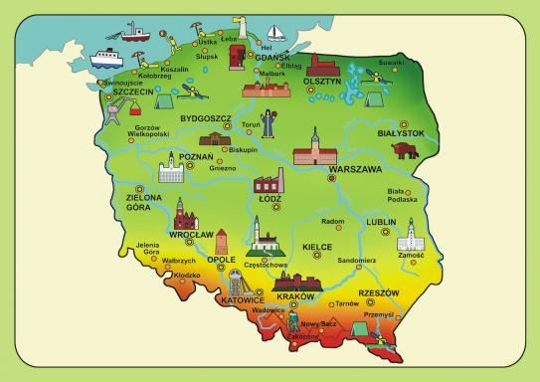

- Zabawa ruchowa do piosenki

https://www.youtube.com/watch?v=4tdGsQknBYk
Jedziemy na wakacje autem, pociągiem, samolotem ( na zwrotkę), naśladujemy ruchy taneczne ( na refren)

- Zagadki dla dzieci - Lato

Lody
W kubeczku czy na patyku
wszyscy je lubimy.
Miło latem na języku,
poczuć małą porcję zimy.

Słońce
Świecę mocno dzionek cały,
żeby wszystkim ciepło dać,
by zobaczyć jak przychodzę,
trzeba bardzo wcześnie wstać.

Strój kąpielowy
Mały, lekki, kolorowy,
latem zawsze modny,
dobry do hasania w wodzie,
na plażę wygodny.

Czapka
Nad rzeką lub nad morzem,
przez letnie miesiące,
chroni naszą głowę,
przed gorącym słońcem.

Krem do opalania
W tubce lub butelce,
biały i pachnący.
Trzeba się nim posmarować,
wychodząc na słońce.

Bursztyny
Zbierane na plaży
brązowe kamyki.
Pięknie zdobią nam pierścionki
albo naszyjniki.

Morze
Może być niebieskie, szare lub zielone.
Bywa spokojne lub bardzo wzburzone.
Kiedy jego brzegiem ludzie spacerują,
jego małe fale stopy ich całują.

Koło ratunkowe
Jest lekkie okrągłe
i do nadmuchania.
Przyda się każdemu
w nauce pływania.

Basen
Kiedy lato spędzasz w mieście,
chcesz poszaleć w wodzie czasem.
Poproś mamę, tatę, siostrę,
żeby wzięli cię na...

Rower wodny
Mała łódka z siodełkami,
a w niej tata, ty i mama.
Gdy kręcicie pedałami,
łódka płynie sama.

Skakanka
Plastikowe rączki
na dość długim sznurku.
Można na niej skakać
latem na podwórku.

Mewa
Biały ptak ponad falami
lata lecz nie śpiewa.
Letnią porą cała plaża,
krzykiem jej rozbrzmiewa.

Muszelka
Gdy do ucha ją przyłożę,
morza szum powróci do mnie.
W tej skorupce, małe morze,
lato może nam przypomnieć.

- Opowiedz „Czy można palić ognisko w lesie? Jakie mogą być konsekwencje?”

5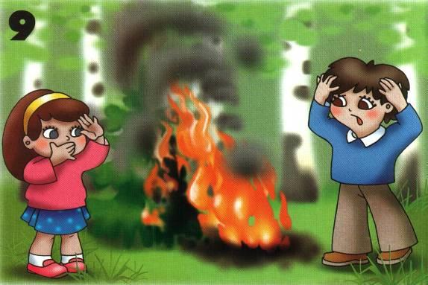

- Quiz - Przypomnienie zasad bezpiecznych wakacji, poprzez odpowiedź
TAK lub NIE (podniesienie kartonika z zielonym lub czerwonym światłem), na zadane pytania:
• Czy należy posmarować skórę kremem z filtrem, przed wyjściem na słońce?
• Czy w lesie można palić ognisko?
• Czy biała flaga oznacza, że można się kąpać?
• Czy na plaży można zakopać śmieci?
• Czy w górach można spacerować w klapkach?
• Czy w każdym miejscu można skakać na główkę do wody?
• Czy w górach należy zawsze iść wyznaczonym szlakiem?
• Czy podczas jazdy na rowerze należy mieć kask?
• Czy w czasie burzy można stać pod drzewem?
• Czy jeśli się zgubimy, możemy prosić o pomoc nieznajomego pana?
• Czy dzieci powinny mieć rękawki i koła ratunkowe?

- Co możemy robić na wakacjach – opowiedz obrazki

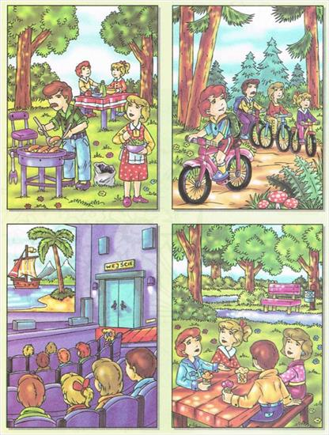

- Ćwiczenia grafomotoryczne – pamiątka z wakacji
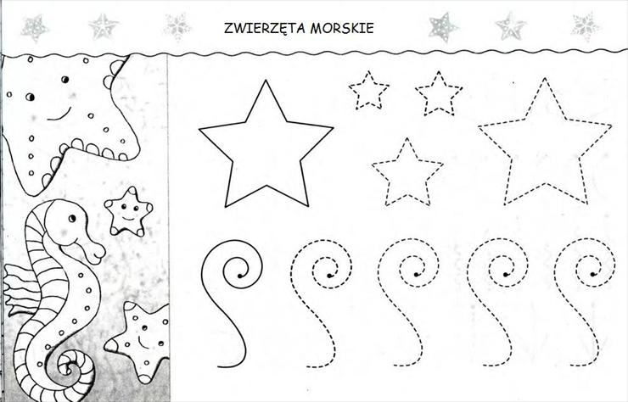

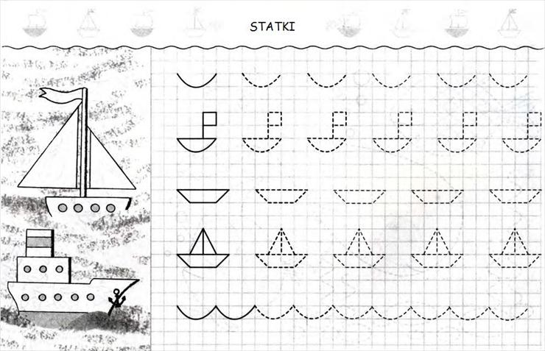

Przygotowanie: T. Utrata, A Libner, A Karbiak, K. Jędrzejewska

